附件2

线上笔试要求及操作流程

本次线上笔试采取在线“云考试”的方式进行。考生须在独立、安静的环境中通过自备的电脑下载并登录电脑端“智试云”，同时使用移动端设备下载并登录移动端“智试通”APP，通过电脑端答题、移动端拍摄佐证视频相结合的方式参加考试。
一、设备要求
（一）电脑端（用于在线答题）。
考生自备带有麦克风、摄像头和储电功能的电脑（建议使用笔记本电脑，以防考试中途断电），电脑配置要求：
1.操作系统：Windows 10、Windows 11,禁止使用服务器系统、双系统、MacOS系统或虚拟机；
2.内存：8G（含）以上，可用内存4G（含）以上；
3.网络：带宽50M以上,可连接互联网且稳定；
4.硬盘：Windows系统所在磁盘剩余空间5G以上（如C盘为系统盘，则至少需要5G可用空间）。智试云软件所在硬盘至少需要20G以上可用空间（如将软件安装到D盘，则D盘至少需要20G可用空间）；
5.摄像头：计算机自带摄像头或外接摄像头；
6.麦克风：计算机自带具有收音功能的麦克风或外接麦克风（如需外接麦克风，请将其放置在桌面上，正式考试期间不得佩戴耳机）。
7.电脑电源：若使用笔记本电脑作为考试设备，请保持电源连通，避免低电量造成设备性能不足。
（二）移动端（用于拍摄佐证视频）。
考生自备一台安卓操作系统的移动设备（手机或平板，安卓系统版本为8.0或以上、鸿蒙系统版本2.0或以上、苹果系统9.0或以上），移动设备须带有摄像头、具有录音录像功能、可用存储空间10G以上，且有能满足连续录像三个小时的电量（可插电使用）。
二、考生端下载、安装及调试
考生须在2024年7月22日－7月24日期间凭本人姓名和身份证号码用电脑登录智试云在线考试平台（网址：https://zsy.zgrsw.cn/#/download）下载并安装考生端，方可参加后续模拟考试和正式考试。
需要特别注意：
（一）考生端由电脑端“智试云”及移动端“智试通”两部分构成，考生必须同时下载两个客户端，按照操作手册中的指导正确安装、测试，才可完成考试。
（二）为保障考试能够顺利进行，请考生务必下载安装考生端参加模拟考试和正式考试，下载安装后请检查考试软件是否被电脑安全软件拦截。
（三）下载电脑端“智试云”安装包后，请及时安装、测试；确保考试设备软硬件正常且顺利上传考试数据。
（四）笔试试题以一屏一题的形式呈现，考生须按照试题顺序依次作答，在作答每一道试题时可进行检查和修改，但进入下一道试题后，上一道试题将被锁定，不能再进行查看和修改。
三、考前要求
（一）在正式开始考试前，请考生将设备及网络调试到最佳状态，电脑端和移动端摄像头全程开启。考试过程中由于设备硬件故障、断电断网等导致考试无法正常进行的，由考生自行承担责任。
（二）考生必须全程关闭QQ、微信、钉钉、内网通等所有通讯工具，关闭TeamViewer、向日葵等远程工具，关闭电脑系统自动更新。不按此操作导致考试过程中出现故障而影响考试的，由考生自行承担责任。
（三）考生所在的考试环境应为光线充足、封闭、无其他人、无外界干扰的安静场所，场所内不能放置任何打开的书籍及播放影像资料等。
（四）考生应调整好摄像头的拍摄角度和身体坐姿，并确保上半身能够在电脑端的摄像范围中，拍摄角度应避免逆光。
（五）考生不得使用滤镜等可能导致本人严重失真的设备，上半身不得有饰品，不得遮挡面部（不得戴口罩），不得戴耳机。
（六）为避免来电中断佐证录制，请将佐证视频录制手机调至飞行模式，使用wifi提供网络。考试全程如发现违规使用手机或其他通讯工具的，一律按违纪处理。
（七）考生端登录采用人证、人脸双重识别，考试全程请确保为考生本人，如发现替考、作弊等违纪行为，取消考试资格。
四、模拟考试
考生下载安装“智试云”在线考试系统考生端后，依次登录移动端“智试通”和电脑端“智试云”参加模拟考试，模拟考试期间每人每天只能参加一次。系统采用人证、人脸双重识别，如因考生在报名时填错身份证、姓名等信息导致无法进行模拟考试，及时联系招聘单位修改，否则后果由考生本人承担。
模拟考试安排：2024年7月23日—7月25日。
模拟考试的主要目的是让考生提前熟悉系统登录、试题呈现与作答、录音录像、移动端佐证视频拍摄与上传等全流程操作，具体的试题信息和要求以正式考试的为准。
若在模拟考试过程中出现无法登录、面部识别障碍、无法作答等问题，或因电脑故障等原因需要临时更换电脑的，请及时拨打“智试云”技术服务热线：400-020-1616或咨询“智试云”微信公众号客服，客服服务时间：9:00—12:00，13:30—17:00。
如没有完整参与整个模拟考试过程，导致考试当天无法正常参加考试的，由考生自行承担责任。
五、正式考试
（一）考试安排。
正式考试时间为2024年7月27日上午9:30—11:30，请各位考生按照规定时间参加考试。考生需在规定待考时间内点击【进入考试】，开考后仍未进入考试界面的，视为自动放弃考试资格。
登录时间 | 待考时间 | 开考时间 | 考试时间
9:00 | 9:10-9:30 | 9:30 | 9:30-11:30

（二）考试要求。
1.请考生在开考前30分钟依次登录移动端“智试通”、电脑端“智试云”，并按规定时间进入考试界面。因个人原因延迟进入考试系统的，由考生自行承担责任。
2.考生可自行准备一支笔和一张空白纸作为草稿纸，考试全程不得使用计算器。
3.进入考试界面前，考生需要先登录移动端“智试通”，用前置摄像头360度环绕拍摄考试环境，随后将移动设备固定在能够拍摄到考生桌面、考生电脑桌面、周围环境及考生行为的位置上继续拍摄。
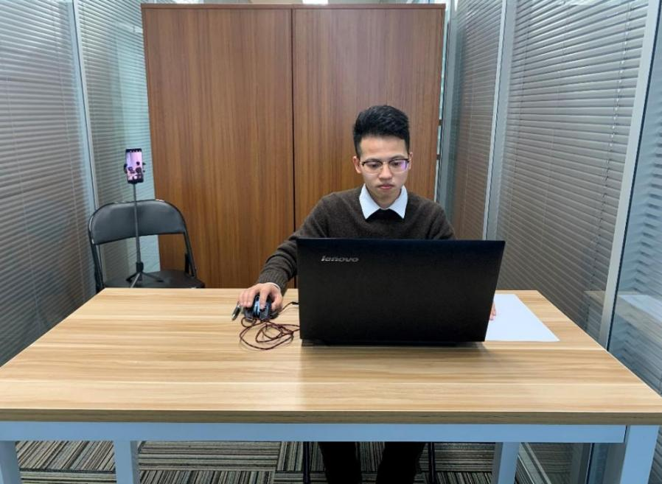

图一：电脑端正面视角

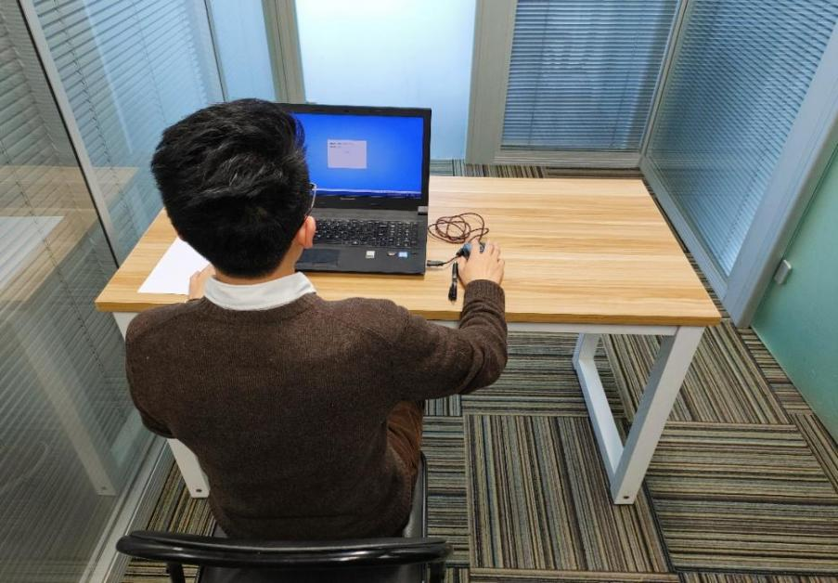

图二：电脑端背面视角

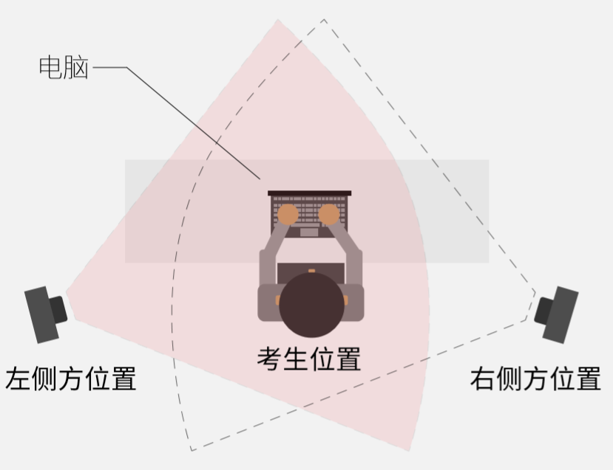

图三：手机端设备摆放示意图

4.电脑端和移动端摄像头全程开启拍摄考试过程。移动端拍摄的视频通过“智试通”上传，请耐心等待全部视频上传完成，如提示上传失败，请选择重新上传，请考生务必确认佐证视频全部上传成功。如出现视频拍摄角度不符合要求、无故中断视频录制等情况，都将影响成绩的有效性，由考生本人承担所有责任。
5.考试过程中，如出现系统故障等需要协助处理的问题，请考生使用考试界面下方的“求助”功能。
6.若考生拍摄佐证视频所使用的移动设备为手机，则在考试过程中，考生接听完技术电话后，务必将手机放回原录制位置，继续拍摄佐证视频，以确保佐证视频的有效性。
7.考试过程中，在线考试系统会全程对考生的行为进行监控，因此考生本人务必始终在监控视频范围内。同时考生所处考试场所不得有其他人员在场，一经发现，一律按违纪处理。
8.考试系统后台实时监控，全程录屏、录像，请注意自己的仪容仪表和行为举止。在考试期间禁止使用快捷键切屏、截屏，因此导致系统卡顿、退出的，所造成的后果由考生自行承担。不允许多屏登录，一经发现，一律按违纪处理。
9.考试过程中，考生若有疑似违纪行为，系统将自动记录，考试结束后由考务工作小组根据记录视频、电脑截屏、作答数据、监考员记录、系统日志等多种方式进行判断，其结果实属违纪的，一律按违纪处理。
10.考试过程中，如出现电脑断电的情形，可在解决问题之后，在考试时间内重新登录系统参加考试，但不延长考试时间。需要特别注意：电脑断电期间请确保移动端“智试通”全程录制考试过程。
11.考试结束时，系统将提示交卷，对于超时仍未交卷的考生，系统将进行强制交卷处理。在提交试卷后，请考生耐心等待数据上传，直至显示“交卷完成”。若上传失败，请及时拨打400-020-1616或咨询“智试云”微信公众号客服，客服服务时间：9:00—12:00，13:30—17:00。
12.考试结束后，在成绩公布前请勿卸载或删除“智试云”和“智试通”软件及相应的安装文件。
13.考生若没有按照要求进行登录、答题、保存、交卷，将不能正确记录相关信息，后果由考生承担。
六、成绩公布
笔试结束后20个工作日内，将公布笔试成绩，请考生登录全国事业单位招聘网（http://www.qgsydw.com）查询。
七、纪律要求
（一）考生务必仔细阅读《考试违纪行为认定及处理办法》（附后），并严格遵守考试纪律。
（二）考生须按照规定时间和要求准时参加考试，逾期未参加考试者视为自动放弃。
（三）考生需严格服从工作人员的管理、监督和检查，如有替考、舞弊等行为，一经发现，即取消考试资格，并按照国家及省市有关规定处理。
八、咨询电话
“智试云”技术服务热线：400-020-1616。
咨询时间：2024年7月20日—7月26日（9:00—12:00，13:30—17:00）。

附：违纪行为认定及处理办法

违纪行为认定及处理办法

为规范本次在线考试违纪违规行为的认定与处理，维护考生和本次考试相关工作人员的合法权益，根据《事业单位公开招聘违纪违规行为处理规定》等相关法律法规，制定本办法。相关要求如下：
第一条 考生不遵守考场纪律，考试过程中有下列行为之一的，应当认定为违反考场纪律：
（一）所处考试环境出现他人或与他人交流，存在作弊行为的；
（二）切屏、截屏、录屏，未经允许退出考试系统的（结束考试除外）；
（三）离开座位、离开监控视频范围、遮挡摄像头的；
（四）有对外传递物品或接收他人物品，存在作弊行为的；
（五）佩戴耳机、耳麦、耳塞、智能眼镜或手表的；
（六）未经允许强行退出考试软件的；
（七）其他应当视为本场考试违纪的行为。
第二条 考生违背考试公平、公正原则，考试过程中有下列行为之一的，应当认定为考试作弊：
（一）伪造资料、身份信息替代他人或被替代参加考试的；
（二）非考生本人登录考试系统参加考试，或更换作答人员的；
（三）浏览网页、在线查询、翻阅电脑和手机存储资料，查看电子影像资料的；
（四）翻阅书籍、文件、纸质资料的；
（五）未经许可接触和使用通讯工具如手机、蓝牙设备等，使用各类聊天软件、虚拟机或远程工具的；
（六）其他应当视为本场考试作弊的行为。
第三条 考生在考试过程中或在考试结束后发现下列行为之一的，应当认定相关的考生实施了作弊行为：
（一）拍摄、抄录、传播试题内容的；
（二）抄袭、协助他人抄袭的；
（三）串通作弊或者参与有组织作弊的；
（四）评卷过程中被认定为答案雷同的；
（五）考生的不当行为导致试题泄露或造成重大社会影响的；
（六）经后台监考发现，确认考生有其他违纪、舞弊行为的；
（七）若发现考生有疑似违纪、舞弊等行为，考试结束后由考务人员根据考试数据、监考记录、系统日志等多种方式进行判断，其结果实属违纪、舞弊的；
（八）其他应认定为作弊的行为。
第四条 考生有第一条所列考试违纪行为之一的，取消本场考试成绩。
第五条 考生有第二条、第三条所列考试舞弊行为之一的，取消本场考试成绩。情节严重的追究相关责任。
第六条 如考生因电脑设备问题、网络问题、考生个人行为等问题，导致电脑端和移动端考试视频数据缺失，而影响考务人员判断本场考试有效性的，取消本场考试成绩。
第七条 考试过程中，未按要求录制或未按监考人员补录真实、有效监控视频，影响考务人员判断考生行为的，取消本场考试成绩。
第八条 考试过程中，因设备硬件故障、断电断网等问题，导致笔试作答数据无法正常提交，应在考试结束后30分钟内联系技术服务热线或关注智试云微信公众号报备并协助传回考试数据，否则由考生自行承担后果。报备内容包括问题考试项目、问题描述、姓名与身份证号。
第九条 考试过程中，因设备硬件故障、系统更新、断电断网、设备不符合考试要求等问题导致考试无法正常进行的，考试时间不做延长，由考生自行承担后果。

